Paulo Antonio Paranagua (ed.)

CINE DOCUMENTAL EN AMÉRICA LATINA
Preámbulo de Nelson Pereira dos Santos
Textos de José Carlos Avellar, Ricardo Azuaga, Ricardo Bedoya,
Jean-Claude Bernardet, Luiz Fernando Carvalho, Luciana Corréa de Araújo,
Isleni Cruz Carvajal, Marvin D’Lugo, Marina Díaz López,
Alberto Elena, Juan Antonio García Borrero,
Alfonso Gumucio-Dagron, Clara Kriger, Amir Labaki,
Consuelo Lins, Ambretta Marrosu, Mariano Mestman, Kathleen Newman,
María Luisa Ortega, Paulo Antonio Paranaguá, Zuzana-M. Pick,
Fernáo Pessoa Ramos, Laura Podalsky, Jorge Ruffinelli,
Vicente Sánchez-Biosca, Leandro Rocha Saraiva, Geraldo Samo,
Mirito Tqrreiro, Patricia Torres San Martín, Julia Tuñón, Ismail Xavier.
Traducciones de Jung Ha Kang y María Calzada Pérez
CATEDRA
Signo e imagen

Sara Gómez
Juan Antonio García Borrero
No alcancé nunca a hablar con Sara Gómez. Debo haber tenido apenas unos diez años de edad aquella noche del 2 de junio de 1974 en que ella murió, dicen que acosada por el asma. ¿De dónde puede nacer, entonces, esta rara sensación de familiaridad que experimento cuando comento sus películas? ¿Por qué me siento más animado con su obra, esa obra breve que descubrí de modo tardío, que con otras se supone generacionalmente más cercanas a mis horizontes de expectativas, a mis gustos estéticos, o incluso, a mi rol masculino dentro de la actual sociedad? Quizás nunca pueda alcanzar a descubrir una razón convincente, capaz de revelar el porqué de la vigencia de su credo artístico, pero a pesar de ello me atrevo a enunciar una virtud que aún se nota: la sugerente capacidad de Sara Gómez para dinamitar límites, ya fueran generacionales, artísticos o sociales. Junto al de Tomás Gutiérrez Alea, su cine permanece como una de las propuestas nacionales que más se empeñó en mostrar la «realidad» cubana en profundidad, aunque a diferencia de aquél, casi sin mediaciones estéticas.
No debe ser casual que haya sido justo Titón el que, a mi juicio, mejor consiguió revelar las intenciones últimas en el accionar artístico de esta realizadora. Según Alea, «a Sara le hubiera gustado hacer cine sin cámaras, sin micrófonos: directamente, y eso es lo que le da esa fuerza, y esa cosa única que lamentablemente, no creo que haya sido suficientemente valorada con los años»³⁵. Y en efecto, las películas de Sarita (que así firmaba en un principio sus trabajos) siguen siendo una excepción en el plano estilístico, pero también conceptual; yo diría que ha sido, al lado del Nicolás Guillén Landrían de Coffea Arábiga (Cuba, 1967) o del Julio García Espinosa de Son o no son (Cuba, 1980), la cineasta que más se esforzó en poner en crisis (sin pretender suprimirla) la dictadura del canon aristotélico dentro del cine nacional. De modo premeditado desoyó los preceptos más usuales e hizo de lo documental una ficción y viceversa; de allí que hasta De cierta manera (Sara Gómez, Cuba, 1974), considerada su debut en el terreno de la ficción, igual admita una lectura no ficcional.
Su ficha biográfica nos indica que Sara Gómez nació en La Habana en 1943. Luego de estudiar durante seis años música en el Conservatorio de la capital cubana, ejerció el periodismo en un periódico estudiantil (Mella) y en el semanario Hoy, domingo. En el Instituto Cubano del Arte e Industria Cinematográficos ingresó en 1961
Frank Padrón, «Retrato múltiple de Sara», Cine Cubano, núm. 127, La Habana, 1989, pág. 39.
179

como asistente de dirección. Colaboró con Agnès Varda en el rodaje del documental Salut les Cubains (Saludos cubanos, Agnès Varda, Francia, 1963), al tiempo que realizaba para la serie «Enciclopedia Popular» diversas notas didácticas, entre éstas Plaza vieja (Cuba, 1962), Solar habanero (Cuba, 1962) o Historia de la piratería (Cuba, 1963).
Aunque el cine de Sara Gómez igual participa de todo ese fervor utópico que caracterizó, de manera global, a la producción cinematográfica de la época, puede decirse que había en éste un marcado interés por explorar zonas de la sociedad que aún hoy es raro encontrar en la filmografía insular. A Sara también le interesaba ese gran futuro que constantemente se anunciaba por todas partes, pero sabía que cualquier mañana (por feliz e idílico que se pueda presentir) se construye a diario, en un presente que nunca deja de ser convulso. El Hombre Nuevo (sea el de Nietzsche o el de Che Guevara) jamás será el producto mágico de algún click providencial, sino en todo caso el resultado trágico de todas esas encontradísimas circunstancias que se viven en cada época; en tal sentido, Sara es la cineasta que introduce en la filmografía cubana lo que Visconti hubiera llamado el cine antropológico: en todas sus películas, el Hombre (pero no considerado como esa noción abstracta que tanto abundaba en la época, sino en su sentido más concreto u óntico) es el que ocupa toda su atención. Y si bien en sus filmes a ratos molesta ese exceso de comentarios en off que intentan resaltar a toda costa los beneficios que en el aspecto social implicó el triunfo de la Revolución, no deja de ser cierto que hubieran bastado las poderosas imágenes que en cada caso captura para entender que más allá de la ingenua confianza en el pregonado arribo del Hombre Nuevo, lo que prevalece es el interés por aquellos sujetos sociales que el entusiasmo plural del momento terminó marginando, al no responder a las expectativas dominantes.
Sara Gómez fue una de las primeras en intuir la necesidad de dejar a un lado ese pensamiento pedestremente binario, que suele interpretar la Historia de los hombres según la antiquísima y ya trasnochada división de contrarios irreconciliables entre sí. Como si la vida fuera en verdad sólo un pretexto para enfrentar a seres que mutuamente se anulan mientras mueren en la creencia de que han vivido un relato más que transparente de «buenos y malos», «héroes y villanos», «víctimas y victimarios». Sospecho que sea por eso que en los documentales de Sara no abundan las diatribas aleccionadoras, ni las acusaciones intolerantes que intentan reducir a quienes no coinciden con nuestro punto de vista a «personas de otra galaxia». Revisando la documentación existente en torno a la figura de Sara Gómez que hay en los archivos de la Cinemateca de Cuba, descubrí un cuestionario deslizado a la cubana por la francesa Marguerite Duras, que hasta donde tengo conocimiento, no ha sido muy divulgado, y que puede ejemplificar la lucidez de la realizadora a la hora de captar la trágica singularidad del instante que vivía. En una de sus respuestas escribía Sara:
Es necesario considerar que todas las preguntas de su cuestionario parten de premisas que yo estoy obligada a aceptar antes de responder, lo cual me intranquiliza de cierta forma... Usted me dice, ¿qué pasó aquí con...? Yo diría que aquí, en el te rreno del individuo no pasó nada, sino que «todo está pasando», y está pasando por medio de una larga y dolorosa «disolvencia», para hablarle en términos cinematográficos. Yo pienso que si bien en lo que se refiere a los cambios revolucionarios en la base económica, éstos se producen «por corte», no ocurre así en la escala de los valores éticos individuales. El arribismo, el espíritu de competencia están ahí, aquí, presente, y eso no me preocupa demasiado. Lo que sí creo es que el cambio básico
180

de estructura tiende a canalizar este sentimiento individualista en función de la sociedad y de hecho a transformarlo³⁶.
Sara Gómez representa en el contexto del cine cubano documental, por un lado, la única voz femenina descollante de su época y, por el otro, el paradigma más destacado de cineasta empeñada en conseguir en pantalla «la impresión de verdad», en vez de la engañosa «ilusión de la realidad». Temáticamente su cine se movió entre el interés por la cultura popular y las tradiciones afectadas por la Revolución de 1959, entre el deseo de pronunciarse por un reconocimiento de las peculiaridades afectivas de aquellos que la Historia aparentemente excluía y la agitación ante los nuevos imperativos éticos que planteaba la época que estaba viviendo.
Soy de los que piensan que el cine (sin importar la modalidad), jamás alcanza a ser el resultado transparente de una voluntad individual, sino más bien la suma caótica y harto impredecible de miles de voluntades que se entrecruzan y rebasan el acto de creación concreta. En esas circunstancias, el crédito mayor de un «Autor» (que no de un simple director) está en concederle a su obra un raro sentido de uniformidad o coherencia. Mi impresión es que Sara Gómez compartía esta suerte de sentimiento trágico ante la realidad, es decir, compartía esa intuición de que la raíz de la vida es medularmente irracional, aun cuando las intenciones del sujeto resulten las más nobles.
Creo que por allí está la razón de su insistencia en el uso del relato íntimo, el tono entre confesional y dubitativo. A diferencia de Santiago Alvarez y el grueso de los documentalistas del momento, que más bien transformaban la cámara en una perpetua afirmación, en consonancia con la euforia plural del instante, Sara hizo de su documentalística todo un vehículo para insertar el beneficio de la duda en las discusiones de entonces, con esa soltura y libertad que cualquier intelectual necesita para expresar sus propias contradicciones en la vida, sin que intervengan sobre él los diversos mecanismos de poderes (políticos, culturales, sexuales, etc). Desde luego, el Poder no siempre entendió este tipo de presupuesto artístico, por lo que mucho de su cine documental también terminó resultando parte de lo que otras veces he llamado «cine cubano sumergido», al extremo que algunas de sus realizaciones ni siquiera aparecen contempladas hoy en su filmografía (Mi aporte, Cuba, 1969; De bateyes, Cuba, 1971).
La filmografía de Sarita es aún modélica por dos razones. Primero, porque desafió el poder «estético» que entonces imperaba. Sus películas no se parecen a los documentales que entonces se producían, mas habría que decir que, en realidad, nunca quiso que se parecieran. Buscó su propio estilo o sello, que algunos intentaron descalificar hablando de lo «desmañado» de la imagen, sin percibir que el valor real se concentraba precisamente en eso, en el deseo de Sara de no hacer del documental o del film «un espectáculo» más, con el cual seguir manipulando esa «ilusión de realidad» que tanto cine de cosmético ya había terminado por condicionar en el espectador medio. Y segundo, porque su cámara escrutó en contradicciones que la imagen de entonces, tan sumida en la épica del instante, tan poseída de su fe en un progreso ya para siempre imparable, apenas tenía tiempo de observar.
Cuando en 1964 debutara con su primer documental Iré a Santiago, inspirado en el poema de Federico García Lorca, Sara estaba dejando muy claras sus preferencias
³⁶ Cuestionario de Marguerite Duras a Sara Gómez en los archivos de la Cinemateca de Cuba (La Habana).
181

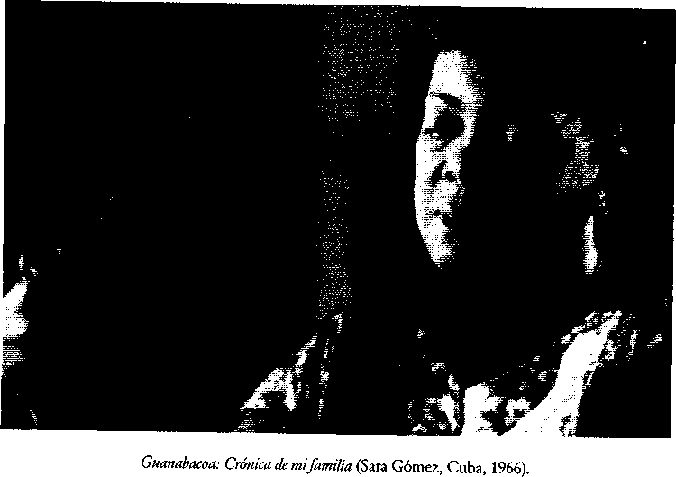
En la otra isla (Sara Gómez, Cuba, 1968).
182

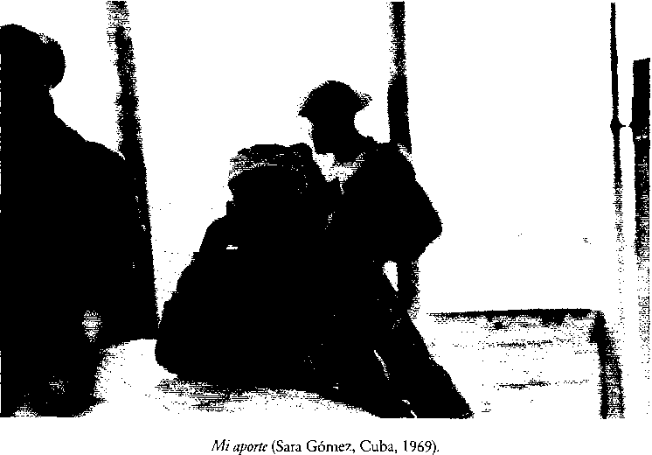
por un tipo de cine que se interesa más en el sujeto que aparece en el encuadre, que por la perfección de ese encuadre. Iré a Santiago es un sabroso paneo por las calles de una ciudad que el espectador va descubriendo sin afeites o retoques. Sara se complace en recrear la sensualidad del cubano medio, en mostrarlo tal como lo podemos percibir (o presentir) en la realidad, y pudiera decirse que es éste el más alegre de sus trabajos, el menos interesado en mostrar las zonas más opacas de esa realidad que registra.
En Crónica de mi familia (Cuba, 1966), en cambio, ya se pone en evidencia ese agudo sentido de la autorreflexión crítica que a partir de allí se convertiría en el rasgo distintivo de su obra. No sólo es la exposición detallada (y bastante inusual en el contexto cubano, por paradójico que parezca) de las aspiraciones y frustraciones de una familia negra; es también otro ejercicio cinematográfico que prescinde de las estrategias narrativas al uso, y que le concede mucho más valor a la observación detenida, cargada de preguntas inquietantes («¿Habrá de cumplir la necesidad de ser un negro distinto?»), antes que a la manipulación de falsas consignas triunfalistas. Por su parte, Y tenemos sabor (Cuba, 1967) pudo ser un mero film didáctico sobre los principales instrumentos musicales creados por la sensibilidad insular, y gracias al don creativo de ella, se convierte en otro formidable pretexto para adentramos en la psicología del cubano de a pie, y detectar la interacción de éste con su cultura en sentido general. .
Esa obsesión por el individuo traumatizado por los cambios acontecidos entonces contrasta con la apología del Hombre (en abstracto) predominante en esos instantes. Dicha obsesión humanista justifica que puedan encontrarse dentro de
183

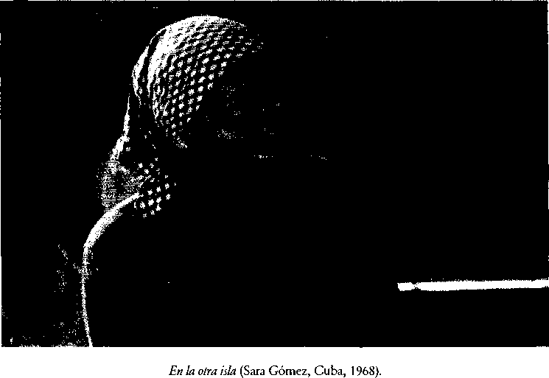
la filmografía de Sara Gómez documentales tan insólitos como En la otra isla (Cuba, 1968), Una isla para Miguel (Cuba, 1968) e Isla del Tesoro (Cuba, 1969)³⁷. Sobre todo las dos primeras aún hoy resultan desconcertantes debido a la inusual falta de prejuicios con que se aproxima a lo que pudiera ser el paradigma inverso del entonces propugnado modelo de Hombre Nuevo guevarista. Los personajes que se asoman a la cámara de Sara no están viviendo ese gran proyecto de construcción revolucionaria que se experimenta en «la Isla central»; en realidad, son seres que de alguna manera han sido rebasados por la Historia, y en nombre de ésta, se les intenta rescatar, o lo que es lo mismo, «reeducar». Pero para Sara Gómez (y allí está el encanto de sus dos filmes) lo importante no está en reiterar consignas me- siánicas que redunden en lo que el imaginario por entonces dominaba, sino en ofrecer un cuadro mucho más complejo y profundo, donde sobresalga ante todo, la condición humana.
El saldo es, de veras, estimulante y conmovedor. No sólo porque a lo largo de esos minutos podemos enteramos del punto de vista de estos «excluidos», y con ello obtener mayores elementos de juicio sobre una realidad ya de por sí compleja, sino porque con los testimonios, Sara introduce la posibilidad de discutir, más allá de lo ideológico, el fundamento mismo de la moral predominante entonces, y su relación con la que se quería conquistar e imponer. Me atrevería a sugerir que, en el fondo, la
³⁷ Las tres películas se refieren a jóvenes enviados a la Isla de Pinos, entonces denominada Isla de la Juventud, a efectos de «reeducación». (N. del E.)
184

gran obsesión de Sara nunca fue cinematográfica; su verdadera obsesión aún es la condición ética, y sus preguntas todas giran alrededor del papel que ésta debía desempeñar dentro de la nueva sociedad. Sara se sabe testigo de un momento excepcional en la historia cubana, mas su complicidad con las grandes estrategias de la Revolución no la estimula a hacer del cine una operación simplemente apologética, que lejos de revelar los problemas de la realidad los ignore.
Y es que en Sara la autoridad del artista no radica en la engañosa habilidad para entregar soluciones, pues el artista no es un Mesías, sino en la capacidad para revelar esa realidad en todo su esplendor, es decir, en todas sus contradicciones. Pudiéramos asegurar que, a su forma, Sara se hacía eco de aquel célebre planteamiento de Sartre, escrito por esa misma fecha, en el que afirma que «un intelectual, para mí, es esto: alguien que es fiel a un conjunto político y social, pero que no cesa de discutirle».
Quizás sea una apreciación demasiado subjetiva, pero creo que los setenta cubanos, tan grises en el plano cultural, influyeron en los documentales que Sara realiza en este nuevo lustro que no alcanza a vivir del todo. Se aprecia una suerte de desplazamiento temático a la esfera pública, pero más con un sentido de exaltación que de análisis provocador, ya sea para referirse a las estrategias políticas emergentes en ese instante (Poder local, poder popular, Cuba, 1970), los problemas del tráfico en la ciudad (Un documental a propósito del tránsito, Cuba, 1971), la salud infantil (Atenciónpre-natal, Cuba, 1972) o el tiempo laboral fuera de la jomada estipulada (Sobre horas extras y trabajo voluntario, Cuba, 1973). Aunque también pudiera apreciarse como ese periodo fecundo en que la cineasta madura algunas de sus ideas anteriores, para retomarlas de forma magistral en lo que resultó su primer y último film de ficción: De cierta manera (1974), concluido de manera postuma por Titón y Julio García Espinosa.
Ya advertí en un inicio que nunca gocé del privilegio de su compañía. Pero eso también tiene sus ventajas, pues ahora puedo darme el lujo de la opinión desprovista de compromisos sentimentales. Sus amigos insisten en evocarla como una persona de humor difícil, impredecible. Evocarla como uno de esos seres extravagantes que te seducen no precisamente con la retórica más complaciente. Yo he intentado hablar más de sus películas que de ella, pues en el fondo no hay nada más ilustrativo del temperamento de un autor, que aquella obra que lega a la posteridad. Sara se propuso violentar la comodidad de esa gente que entra al cine pensando que debe encontrar en pantalla algo que les haga olvidar las tragedias que a diario viven, e hizo del imperativo dèlfico («conócete a ti mismo») casi un lema: nos demostró que de nada vale que festejemos la perfección de un porvenir prometido, si antes no rastreamos en las esencias de nuestro comportamiento y nos proponemos un crecimiento real y efectivo.
De allí el plausible empeño de ir más allá de esa pasarela de máscaras en que frecuentemente se nos ha convertido la vida moderna, transformándonos a casi todos en actores de reparto dentro de un drama que ya ha sido escrito por terceros. Nos insinuó un cine casi pornográfico en el plano espiritual, osadía que explica por qué algunas mentes escandalizadas aún rechazan este tipo de desnudez estilística. Pero sobre todo puede entenderse por qué, de cierta manera, Sara Gómez terminó quedándose para siempre entre nosotros, mientras repite con esa voz desgastada por el humo de un cigarro que nunca concluye: «Yo por lo menos renuncio a declararme impotente.»
185

FILMOGRAFIA

Sara Gómez (La Habana, 1943-1974)
Plaza Viga (1962), Solar habanero (1962), Historia de la piratería (1963), El solar (1963), Iré a Santiago (1964), El tabaco rubio (1965), Excursión a Vuelta Abajo (1965), Guanabacoa: Crónica de mifamilia (1966), Y tenemos sabor (1967), En la otra isla (1968), Una isla para Miguel (1968), Isla del Tesoro (1969), Mi aporte (1969), Poder local, poder popular (1970), Un documental a propósito del tránsito (1971), De batees (1971), Atención pre-natal (1972), Año Uno (1972), Sobre horas extras y trabajo voluntario (1973), De cierta manera (LM, 1974).

